**МИНИСТЕРСТВО ОБРАЗОВАНИЯ И НАУКИ РОССИЙСКОЙ ФЕДЕРАЦИИ**

**НОВОСИБИРСКИЙ ГОСУДАРСТВЕННЫЙ ТЕХНИЧЕСКИЙ УНИВЕРСИТЕТ**

**Лабораторная работа №4**

**по дисциплине «Языки программирования»**

Линейные списки

Группа: **АВТ-615**

Студент: **Кузенков В.С.**

Преподаватель: **Балагуров М.В.**

НОВОСИБИРСК 2017

# Постановка задачи

Объединение двух циклических списков.

# Ограничения

Отсутствуют

# Тестирование

**Входные данные**

**Выходные данные**

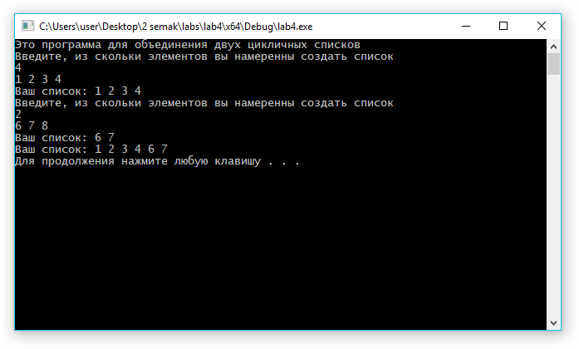

# Текст программы:

#include <iostream>

using namespace std;

/*Объединение двух циклических списков. 7*/

struct list

{

list *next;

int value;

};

void push(list *&ls,int value)

{

list *temp = new list;

temp->next = ls;

temp->value = value;

if(ls->next == ls)

{

ls->next = temp;

}

else

{

list *t_list = ls;

for (; t_list->next != ls; t_list = t_list->next);

t_list->next = temp;

}

}

list* merge(list *ls1, list *ls2)

{

list *out = ls1;

for (list *t_list2 = ls2; ; t_list2 = t_list2->next)

{

for (list *t_list1 = out; ; t_list1 = t_list1->next)

{

if (t_list1->value == t_list2->value) break;

if (t_list1->next == out)

{

push(out, t_list2->value);

break;

}

}

if (t_list2->next == ls2)

{

break;

}

}

return out;

}

list* create()

{

list *out = new list;

out->next = out;

int count;

cout << "Введите, из скольки элементов вы намеренны создать список" << endl;

cin >> count;

cin >> out->value;

for (int i = 1; i < count; i++)

{

int value;

cin >> value;

push(out, value);

}

return out;

}

void printList(list *ls)

{

cout << "Ваш список: ";

for (list *t_list = ls; ; t_list = t_list->next)

{

cout << t_list->value << " ";

if(t_list->next == ls)

{

break;

}

}

cout << endl;

}

int main()

{

setlocale(0, "rus");

cout << "Это программа для объединения двух цикличных списков"<<endl;

list *myList1 = new list;

myList1 = create();

printList(myList1);

list *myList2 = new list;

myList2 = create();

printList(myList2);

list *mergedList = new list;

mergedList = merge(myList1, myList2);

printList(mergedList);

system("pause");

return 0;

}

**Вывод:** Основываясь на практическом опыте было выяснено, что список – линейная последовательность элементов, каждый из которых содержит указатели (ссылается) на своих соседей.